|  |  |
| --- | --- |
| mario.jpg  **[www.bokx.it](http://www.bokx.it)**    **[https://encrypted-tbn2.gstatic.com/images?q=tbn:ANd9GcRkY5lfi04KJWd7G0_2pE_bXsYAcO6ZzA4X0LtiYJdj0G1etHTyt3yMfQjh](https://www.google.it/url?q=https://itunes.apple.com/us/app/facebook/id284882215?mt=8&sa=U&ei=IBsqU8bWD4SqtAb-pYDgBg&ved=0CDcQ9QEwBQ&sig2=HosEM4DKrmmvVHhJvs2AHg&usg=AFQjCNFtxy-4miJB-H85gb1GwTWfOWVLUw) [Bokx Bokx](https://www.facebook.com/bokx.bokx).  2012** | **DE CAROLIS MARIO**  Nato a Montefiore dell’Aso (Ap), il 28-06-57  Via F.lli Ugoni n. 09, 25126 Brescia - Italia  3481221590  [decama@gmail.com](mailto:decama@gmail.com) |

... una scacchiera dove la vera allucinazione della pittura è moltiplicata dall’ipotetico “viaggio del cavallo”…

Una permutazione, un labirinto che non si chiude mai.

È infine un campo illimitato, una superficie infinita che non si esaurisce perché le sue combinazioni si disegnano in una battaglia nuova.

**STUDI REALIZZATI:**

* 1977 – Diploma di Liceo Artistico
* 1981 – Laurea in Scenografia all’Accademia delle Belle Arti di Bologna
* 1982 – Specializzazione in “Stampa con Tecnica di Acquaforte”
* Stamperia “La Civetta”- Bologna

#### **ATTIVITÀ ARTISTICA**

#### **- PRINCIPALI ESPOSIZIONI:**

**2015**

* **I CÀRMENI, Auto-Ritratti Improbabili** *- work in progress*

Presentazione del progetto

all’Università degli studi di Milano

**2013**

* **“45 Aspetti di Ubu”**

GALGARTE – Bergamo

Collage de “Pataphysique”

A cura di Tania Lorandi

**2012**

* **DETENZIONI 2012 - detenzioni.100**

Palazzo Barolo – Torino

BOKX0006.tif

* **"Ubu sotto tutti gli aspetti. Lato & figurato"**

San Benedetto del Tronto (AP)

BOKX00000copia.tif

**2011**

* [**UBU SOUS LA DALLE**](https://www.facebook.com/events/106666256090634/?ref=3&source=1&ref_newsfeed_story_type=regular)

Museo "ARCHEOFORUM" di Liegi - Belgio

**2010**

⮚ **“UT” – La Curiosità**

"UT", rivista bimestrale d'arte e fatti culturali - L'Associazione Culturale Lutteratura

⮚ “**1 stuzzicadenti per Jarry”** a cura di Tania Lorandi

- Libreria e Galleria d’Arte Derbylius - MILANO

- Spazio EticOAtelier di Banca Etica - BRESCIA

- Hotel Pommeraye a NANTES - (FR)

- Point Jaune Museum a SAN GALLO - (CH) – gennaio 2011

**2008**

⮚ **Ecomuseo**

Puerto Ordaz – Ciudad Guayana – Estado Bolivar – Venezuela

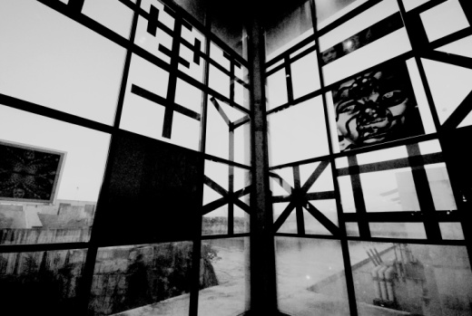

**2007**

⮚ **Sombras del Alma**

Sala de Arte Sidor – Puerto Ordaz – Ciudad Guayana – Estado Bolivar - Venezuela

⮚ **Bienal del Aire**

Ateneo de Barcelona – Estado Anzoategui - Venezuela

**2006**

⮚ **Il Proprio Luogo**

Castello Borromeo – Corneliano Bertario - Milano

⮚ **Peru’** – Progetto Solidale Di Arte Contemporanea

Brescia

⮚ **Migrazione**

Buccinasco – Milano

**2005**

⮚ **Amòoro – Tu**

Pisogne - Brescia

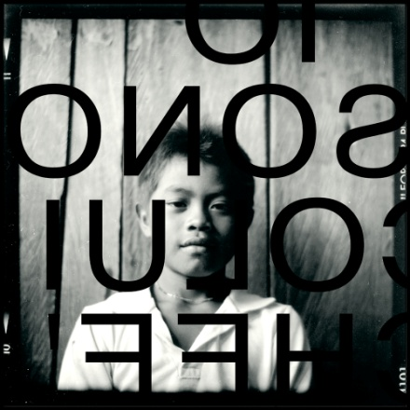

⮚ **ART-ART-ART in progress II**

Incontro territoriale europeo d’arte contemporanea

Zavattarello - Pavia

⮚ **III Biennale Arte & Anarchia**

Firenze

⮚ **Mostra d’Arte Contemporanea “Prosa Garda Festival”**

Villa Alba, Gardone Riviera, Brescia

⮚ **Variazioni sul tema**

Cartoceto (PU)

a cura di Gesine Arps

**⮚ Incontro internazionale ”Dalla Patafisica all’Apatafisica”**

Brescia

Catalogo a cura di Tania Loranti e Andrea Alberti

⮚ **CELLULOIDEE 2005 Donne**

Omaggio ad Adele H

Bergamo

Catalogo a cura di Sandra Nava

⮚ **Senza marca**

Università degli studi di Pavia, Collegio Cairoli

**2004**

**⮚ All’interno del “Prosa Garda Festival”, Mostra d’Arte Contemporanea**

Vittoriale degli Italiani, Gardone Riviera, Brescia

***Progetto echo***_*videoinstallazione*

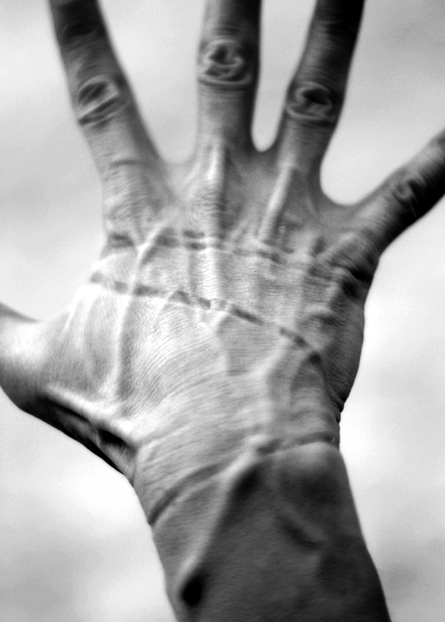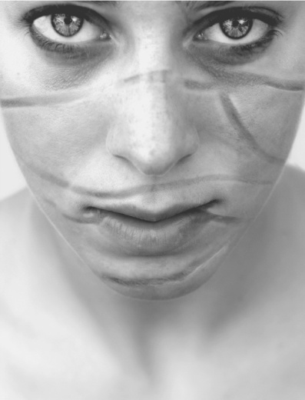

**⮚CELLULOIDEE 2004 Ugualità_diversità**

Bergamo

Catalogo a cura di Sandra Nava

**⮚ Devozione e Meraviglia**

Calvisano, Brescia

Catalogo con testi critici di Maurizio Bernardelli Curuz

**⮚ Projects Objects “arte e dis-impegno sociale”**

**2003**

**⮚ Raymond Queneau 1903-2003**

Villaverla, Vicenza

Catalogo a cura di Tania Lorandi, testi critici di Enrico Bay, Luciano Caprile, Domenico Quaranta, Brunella Eruli, Paul Gayot

**⮚ A tutti i costi**

* Centro Culturale Bertolt Brecht, Milano
* San Felice del Benaco, Brescia

Catalogo a cura di Pino Diecidue, testi critici di Lorella Giudici

**⮚ Alias Arte**

Raffa del Garda, Brescia

**⮚ Fuorisalone _ itinerari del design 2003**

Salone internazionale del mobile , Milano

Promosso da “Interni”

**⮚ Arte da mangiare, mangiare arte**

New York

**2002**

**⮚ Sentimento agreste**

Cartoceto, Pesaro

Catalogo a cura di Gesine Arps, testo critico di Claudio Vagnini

**⮚ Incontra IV edizione**

Legnano, Milano

Promosso dall’Associazione Cielo e terra, a cura di Lorella Giudici

**⮚ Arte da mangiare, mangiare arte**

Macef di primavera, Milano

**2001**

**⮚ Personale Art ‘n commerce project**

Visus ottica, Brescia

**⮚ Passaggi I edizione**

Rudiano, Brescia

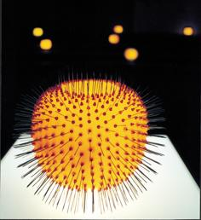 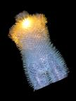

**⮚ “Arte in pentola”**

Spazio Quid – Milano

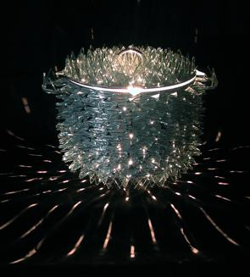

**2000**

**⮚ Incontro internazionale di Patafisica**

Casalmaggiore (Mn)

Catalogo e filmato a cura di cura di Afro Somenzari

**⮚ Percorsicontemporanei II edizione**

Corsico, Milano

Catalogo a cura di Lorella Giudici

**⮚ IncreAzioni I edizione**

Brugherio, Milano

**1999**

**⮚ Progetto tempora I edizione**

Chiesa S. Maria della Rosa, Calvisano, Brescia

Compact Digital Audio Ophelia, by Sottosuono, Produzione Cappa

*Opera -* ***Ophelia***

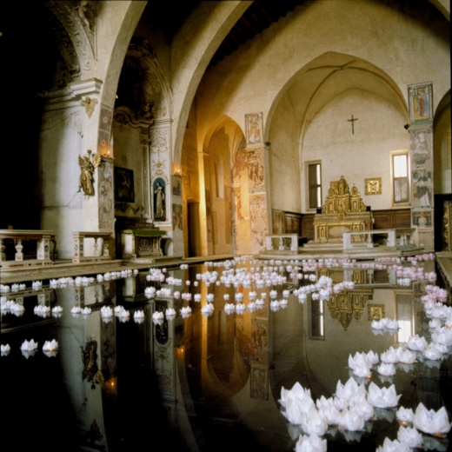 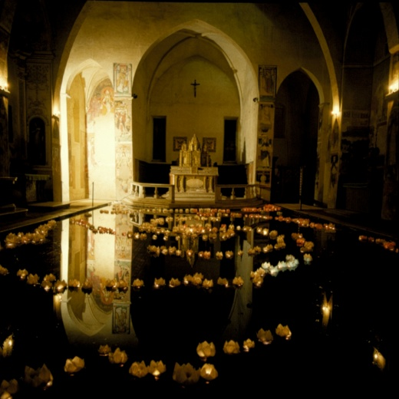

**⮚ Incontro internazionale di Patafisica**

Pomponesco, Mantova

**⮚ Posizione k arteinstallata II edizione**

S. Benedetto del Tronto - AP

Video-art, testo di Nicoletta Vallorani, lettura di Nielsen Gavina

Catalogo a cura di Roberta Ridolfi

**1998**

**⮚ Posizione K - arteinstallata I edizione**

S. Benedetto del Tronto, AP

Catalogo a cura di Roberta Ridolfi

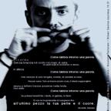

**⮚ MIA – primavera**

Monza (Mi)

Catalogo a cura del Gruppo Koiné

**1997**

**⮚ Portici Inattuali**

Sitran, Belluno

Testi di Claudio Maria Pegorari

**⮚ Neoterisma**

Biennale di arte contemporanea

Cisternino, Brindisi

**⮚ Attracchi**

Agrate Brianza, Milano

**1996**

**⮚ Fondazione Cominelli**

Cisano di San Felice, Brescia

**⮚ Anamorfosi**

Calvisano, Brescia

**1995**

**⮚ Mekong Culture & Art**

Neeman Museum, Dali Old City – Yunnan, Cina

Testi di Nicoletta Vallorani

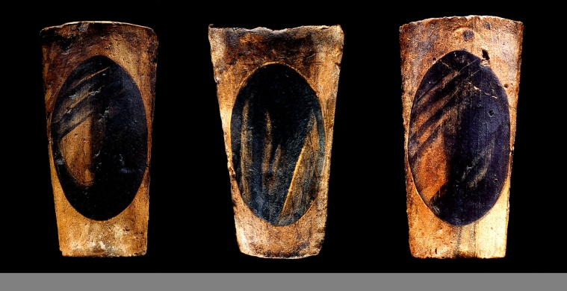 

**COLLABORAZIONI ARTISTISTICHE:**

Lorenzo Alagio, Plumcake, Emily Joe, Giorgio Del Basso, Tania Lorandi, Makoto, G. Ferht e G. Narciso

Nicoletta Vallorani, R. Ridolfi, M. Berardelli Curuz, Sottosuono, G. Bonafede, C. M. Pegorari, Marco Basile, Mauro Susa, Federico Espina

Galleria_10.2!

Galeria de Arte Sidor - Ecomuseo - Universidad Unexpo (Venezuela)

**RECENSIONI E CONTRIBUTI CRITICI IN RIVISTE D’ARTE:**

Juliet, Flashart, Stile, Zoom, Collage de 'Pataphysique, Arcadja art magazine.

**COLLABORAZIONI CULTURALI**

* 1998 - 2006: fonda l’Associazione Culturale Cappa insieme al fotografo R. Belotti.

Tra le principali manifestazioni realizzate con Comuni e Scuole:

**Passaggi _2001**

Rudiano, Brescia – Italia

**E il sole è quadrato _2002**

Rudiano, Brescia - Italia

**Il labirinto degli occhi _ 2003**

Rudiano, Brescia - Italia

**Il punto, la linea ...e il castello _2004**

Castel Mella, Brescia - Italia

**Totem _2004.**

Rudiano, Brescia - Italia

**Spiazzamenti_2005**

Rudiano, Brescia - Italia

**I Colori della vita _2006**

Municipio di Roccafranca, Brescia - Italia

**PATROCINI CULTURALI :**

Regione Lombardia e Marche, Provincia di Brescia e di Ascoli Piceno

Comune di San Benedetto del Tronto (AP); di Calvisano, di Rudiano, di San Felice del Benaco (BS); e di Stradella (PV).

Biblioteca di Calvisano, di Rudiano – Brescia